2021年辽宁省抚顺铁岭市初中毕业生学业考试
化学试卷
※理化考试时间共150分钟 化学试卷满分80分
考试注意：请在答题卡各题目规定答题区域内作答，答在本试卷上无效。
可能用到的相对原子质量：H—1 C—12 O-16 Ca—40 Cl—35.5
第一部分 选择题（共20分）
一、选择题（本题包括15个小题，共20分，每小题只有一个选项符合题意，第一小题~第10小题，每题1分；第11小题~第15小题，每小题2分）
1.下列发电方法中涉及化学变化的是
A.风力发电 B.太阳能发电 C.火力发电 D.水力发电
2.关于二氧化碳的用途，下列说法错误的是
A.灭火 B.生产汽水 C.气体肥料 D.供给呼吸
3.下列现象不能用分子运动的观点解释的是
A.品红扩散 B.柳絮飞扬 C.美酒飘香 D.食醋挥发
4.关于金刚石和石墨的说法正确的是
A.都有可燃性 B.都是无色固体 C.硬度都很大 D.都能导电
5.化学与生活密切相关。下列做法对人体健康无害的是
A.食用铁强化酱油 B.用甲醛浸泡海产品
C.用霉变的花生榨油 D.用亚硝酸钠腌制蔬菜
6.下列实验操作，正确的是
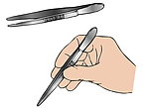
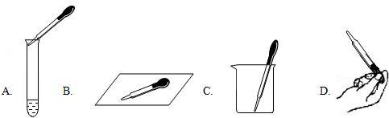
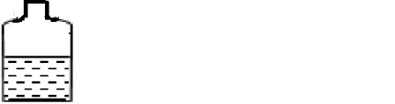
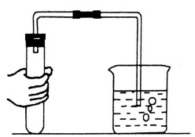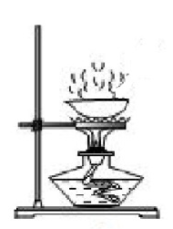
A.取用液体 B.检查气密性 C.取用固体 D.蒸发
7.空气是一种宝贵的资源，下列说法错误的是
A.空气中氮气的质量分数约为78%
B.能形成酸雨的空气污染物主要是二氧化硫和二氧化氮
C.由于氦气密度小和化学性质很不活泼可将其充入气飞艇
D.工业上用分离液态空气的方法制氧气利用了液氮和液氧的沸点不同
8.今年世界环境日我国的主题是“人与自然和谐共生”。下列做法不符合这一主题的是
A.随手关灯节约能源 B.淘米水浇花节约水资源
C.使用乙醇汽油减少空气污染 D.深埋废弃塑料减少“白色污染”
9.有关燃烧和灭火的说法中正确的是
A.用嘴吹灭蜡烛——隔绝氧气 B.木柴架空——增大了氧气浓度
C.森林着火开辟隔离带——清除可燃物 D.煤炉火越扇越旺——增大与氧气的接触面积
10.有关水的净化，下列说法错误的是
A.活性炭吸附色素异味 B.投药消毒过程中发生化学变化
C.煮沸可降低水的硬度 D.明矾除去水中所有不溶性杂质
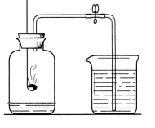
11.关于测定空气中氧气含量的实验，下列说法正确的是
止水夹
红磷
水
A.实验前止水夹没有夹紧
B.将红磷换成木炭进行实验
C.待装置冷却至室温后，再打开止水夹
D.点燃红磷缓慢伸入集气瓶中后，再塞紧瓶塞
12.下列对化学问题的解释正确的是
A.氢气球升入高空后会爆炸，因为高空中氢气分子体积会变大
B.镁粉制造烟花，因为镁粉在空气中燃烧，会发出耀眼的白光
C.小苏打治疗胃酸过多，因为碳酸氢钠能与盐酸发生中和反应
D.氮肥、磷肥、钾肥使作物增产，因为作物生长只需要氮、磷、钾三种元素
13.现有X、Y、Z三种金属，如果把X和Y分别放入稀硫酸中，X溶解并产生氢气，Y不反应；如果把Y和Z分别放入硝酸银溶液中，过一会，在Y表面有银析出，而Z没有变化。根据以上实验事实，相关分析错误的是
A.三种金属可能分别是铁、铜、银
B.Y一定能从硫酸铜溶液中置换出铜
C.X与稀盐酸反应后溶液的质量一定增大
D.三种金属活动性由强到弱的顺序是X>Y>Z
14. 如图是某化学反应的微观过程，下列说法正确的是
催化剂
+
+
—氢原子
—氧原子
—碳原子

甲 乙 丙 丁

A.该反应中涉及三种氧化物 B.生成丙和丁的分子个数比2:3
C.反应前后有两种元素化合价发生改变 D.化学反应前后分子的数目不变
15.除去下列物质中少量杂质（括号内为杂质）的方法正确的是
选项 | 物质（杂质） | 选用试剂和操作
A. | 氯化钾固体（二氧化锰） | 溶解、过滤、洗涤、干燥
B. | 氧化铜固体（炭粉） | 加入足量的稀盐酸、过滤、洗涤、干燥
C. | 氯化钠溶液（氯化钙） | 加过量的碳酸钠溶液，过滤
D. | 硝酸钠溶液（硫酸铜） | 加适量的氢氧化钡溶液，过滤
第二部分 非选择题 （共60分）
二、填空题（本题包括4个小题，每空1分，共18分）
16.（4分）用化学用语填空
（1）两个氢分子 （2）酒精
（3）标出氧化镁中镁元素的化合价 （4）三个亚铁离子
17.（4分）A~D是不同粒子的结构示意图， E是汞元素在元素周期表中的信息。请根据下列图示回答。
+2
2
2
8
2
+12
+12
2
8
+10
2
8
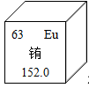
80 Hg
汞
200.6

A B C D E

（1）A~D的粒子中共表示 种元素。
（2）与A化学性质相似的原子是 。
（3）汞元素的相对原子质量是 ，汞元素属于 （填“金属”、“非金属”或“稀有气体”）元素。
18.（5分）厨房中蕴藏很多的化学知识。请回答。
（1）围裙是由涤纶制成的，涤纶属于 （填“合成纤维”或“天然纤维”）。
（2）今天的午餐有炖牛肉、海带汤、凉拌黄瓜、米饭和易拉罐饮料。海带中富含的碘元素，可以预防
。米饭可以补充的营养素是 。饮料饮用后，易拉罐放入 （填“可回收”或“不可回收”）垃圾箱中。
（3）饭后用洗涤剂清洗餐具上的油污，这是因为洗涤剂具有 作用。
19.（5分）甲、乙、丙三种物质的溶解度曲线如图所示，请回答。
（1）P点的含义是 。
（2）气体的溶解度随温度变化的趋势与 （填“甲”、“乙”或“丙”）相似
（3）t₃℃时，将40g甲物质加到50g水中充分溶解后，所得溶液的质量为 g。
（4）若乙中含有少量甲，提纯乙的方法是 。
P
t₁
t₃
温度/℃
0
60
溶解度/g
甲
乙
丙
t₂
（5）将t₃℃时等质量的甲、乙、丙三种物质的饱和溶液分别降温
到t₁℃，对所得溶液的分析正确的是 （填字母序号）。
A.溶解度：乙>甲>丙
B.溶剂质量：丙>乙>甲
C.溶液质量：乙>甲>丙
D.溶质质量分数：乙>甲>丙
三、简答题（本题包括3个小题，共16分）
20.（6分）能源与我们的生活息息相关。
（1）化石燃料包括煤、 、天然气等，是 （填“可再生”或“不可再生”）能源。目前居民生活中常用的气体燃料主要是天然气、煤气、液化石油气。有时燃气灶的火焰会呈现黄色或橙色，锅底出现黑色，此时应 （填“调大”或“调小”）灶具的进风口，使燃料充分燃烧。天然气主要成分充分燃烧的化学方程式为 。
（2）为解决化石燃料面临枯竭的问题，目前，中科院研制出一种将二氧化碳成功转化为汽油的方法，其反应过程如下图所示。请从原理或产品的角度分析该成果的意义是 （答一点即可）。
CO₂ CO （CH₂） 汽油
+H₂
催化剂
+H₂
催化剂

催化剂

Ⅰ Ⅱ Ⅲ

21.（5分）阅读下面科普短文，并根据文章内容，回答相关问题。
铝（Al）是自然界中含量最多的金属元素，其主要存在于硅铝酸盐中。铝也是活泼金属，常温下在空气中铝的表面会形成致密的氧化膜，使铝不会进一步氧化并能耐腐蚀。因此，铝粉常用来做涂料，俗称银粉、银漆，以保护铁制品不被锈蚀，而且美观。
铝的密度很小，仅为2.7g/cm³，质地较软，可制成硬铝、超硬铝、防锈铝等各种铝合金。 汽车、火车、船舶、宇宙火箭、航天飞机、人造卫星等，也是用大量的铝及其合金制造而成的。如一架超音速飞机约由70%的铝及其合金制成。
铝热法是以铝粉为还原剂的一种金属热还原法，当铝粉与金属氧化物起反应时，产生足够的热量，使生成的金属（或合金）和其他成分熔融分离而获得金属（或合金），广泛应用于生产纯金属、低碳铁合金，以及焊接金属（如铁轨）等。焊接铁轨时发生的化学反应为：2Al+Fe₂O₃^{用镁粉引燃} 2Fe+Al₂O₃，该反应产生大量的热，温度可达2000℃以上。
（1）“银粉”、“银漆”保护铁制品不被锈蚀的原因是是隔绝了 。
（2）铝合金制造超音速飞机是利用了铝合金 的性质。
（3）铝热法焊接铁轨时所发生的分反应属于 （填基本反应类型）。
（4）高炉炼铁的主要原理同样是运用了热还原法，写出以赤铁矿为原料炼铁的化学方程式：
。
22.（5分）A~F为初中化学常见的物质。D、E、F为不同类别的化合物，
DFDFAA
E
DFDFAA
F
DFDFAA
A
DFDFAA
B
DFDFAA
C
DFDFAA
D
A是C通过绿色植物光合作用产生的气体，E是常用的食品干燥剂。
它们的转化如图所示（ “→”表示一种物质可以转化为另一种物质，
部分反应物、生成物和反应条件已略去）。请回答。
（1）A物质是 。
（2）B物质所属的类别是 。（填“单质”、“氧化物”、
“酸”、“碱”或“盐”）。
（3）E→F的反应 （填“吸收”或“放出”）热量。
（4）F→D发生复分解反应的化学方程式为 。
四、实验题（本题包括3个小题，共18分）
23.（4分）根据下图所示的实验回答相关问题。
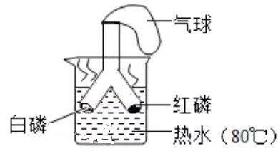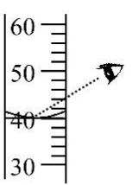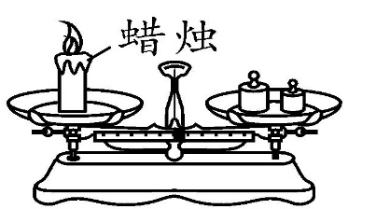

A.燃烧条件探究 B.量取水的体积 C.蜡烛燃烧前后质量的测定
（1）A实验中白磷燃烧，红磷不燃烧，可得出的燃烧条件是 。
（2）配制一定溶质质量分数的溶液时，在其他操作和步骤均正确的情况下，B操作会使所得溶液的溶质质量分数 （填“偏大”、“偏小”或“不变”）。
（3）C实验 （填“能”或“不能”）用于验证质量守恒定律，在此过程中燃烧掉的蜡烛质量 （填“大于”、“小于”或“等于”）生成的二氧化碳和水蒸气的总质量。
24.（5分）下图是实验室制取气体的常用装置。请回答。
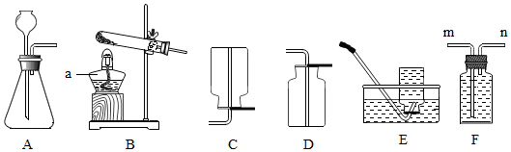
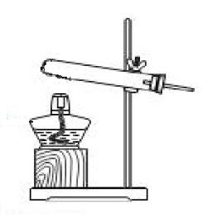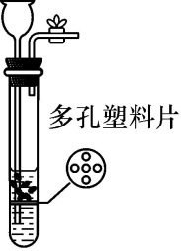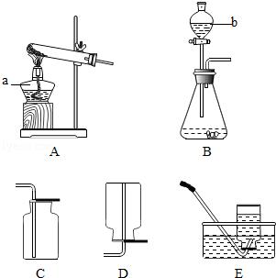
①
A B C D E F
（1）用A装置制取氧气发生反应的化学方程式为 。
（2）用B装置制取氧气所需的药品是 。用该装置制取氧气时，若要得到平稳的气流，可将仪器①更换成 。
（3）制取二氧化碳气体若需随时控制反应的发生和停止，可选择的装置组合是 。
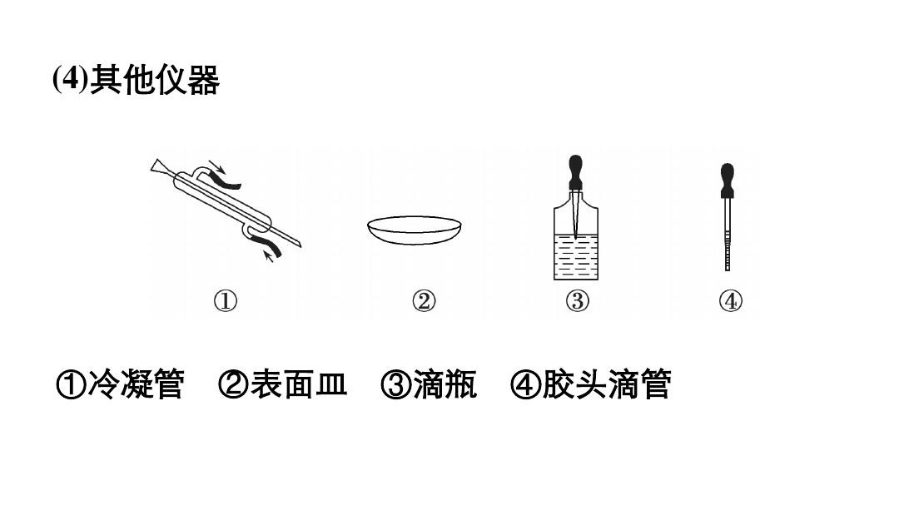
25.（9分）化学兴趣小组的同学在验证硫酸的性质时，进行了以下实验。
滤纸A
滤纸B
稀硫酸
浓硫酸
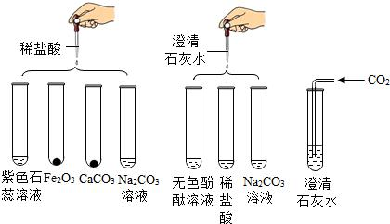
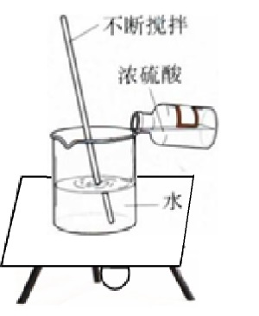
1
2
3
4
5
稀硫酸
锌粒
氧化铁
氢氧化钠
溶液
碳酸钾
溶液
硝酸钡
溶液
乒乓球
铜片

图一 图二 图三
【实验一】浓硫酸稀释过程中的能量变化。
图一实验中，观察到用石蜡固定在铜片下的乒乓球脱落，此现象说明浓硫酸溶于水 。
【实验二】溶液浓度对硫酸化学性质的影响。
图二实验中，观察到很快变黑的是滤纸 （填“A”或“B”），由此可知，硫酸溶液的浓度不同，腐蚀性不同。
【实验三】稀硫酸的化学性质。
小组同学按图三进行实验。
（1）试管1中发生反应的化学方程式为 。
（2）试管2中可观察到的现象是 。
（3）向试管3中滴加了足量的稀硫酸仍无明显现象，要证明二者已经发生反应，可选用 （填字母序号）继续进行实验，以达到实验目的。
A.酚酞溶液 B.氯化钡溶液 C.硫酸铜溶液
（4）小组同学将4、5两支试管反应后的物质倒入同一洁净的烧杯中，充分反应后过滤，得到无色滤液和白色沉淀。同学们对白色沉淀的成分产生了兴趣，继续进行实验。
【提出问题】白色沉淀的成分是发什么？
【作出猜想】猜想一: 猜想二：BaSO₄、BaCO₃
【实验与结论】
实验操作 | 实验现象 | 实验结论
取少量白色沉淀与试管中，向其中加入足量的稀盐酸。 | 。 | 猜想二成立。
实验结束后，在老师指导下同学们对废液缸中的固体物质进行了回收。在检验废液时发现硫酸过量，为防止其污染环境，从实验成本的角度考虑，向该废液中加入适量的 （填一种具体物质），处理后再排放。
五、计算题（本题包括2个小题，共8分）
26.（2分）琥珀酸也称丁二酸（化学式为C₄H₆O₄），是贝类具有鲜味的主要成分。请回答。
（1）琥珀酸的相对分子质量是 。
（2）琥珀酸中碳、氢、氧元素的质量比是 （填最简整数比）。
27.（6分）某品牌补钙剂的主要成分是碳酸钙，实验小组的同学取该补钙剂2.5g，加入溶质质量分数为7.3%的稀盐酸至不再有气泡产生，共收集到二氧化碳0.88g（补钙剂中其他成分均不与稀盐酸反应）。请计算。
（1）该补钙剂中碳酸钙的质量分数。
（2）所用稀盐酸的质量。

2021年抚顺铁岭市初中毕业生学业考试
化学试题参考答案及评分标准
说明：化学方程式2分。若化学式错误不给分：配平错误、反应条件、气体符号或沉淀符号错误共扣1分（计算题中化学方程式完全正确得1分）
一、选择题（本题包括15个小题，共20分。每小题只有一个选项符合题意，第1小题~第10小题，每小题1分：第11小题~第15小题，每小题2分）
1.C 2.D 3.B 4.A 5.A 6.B 7.A 8.D 9.C 10.D 11.C 12.B 13.B 14.C 15.D
二、填空题（本题包括4个小题，共18分，每空1分）
16.（1）2H₂ （2）C₂H₅OH （3）MgO （4）3Fe²⁺
17.（1）3 （2）C （3）200.6 （4）金属
18.（1）合成纤维 （2）甲状腺肿大 糖类 可回收 （3）乳化
19.（1）t₁℃时，甲、乙两种物质的溶解度相等 （2）丙 （3）80 （4）蒸发结晶（合理即可） （5）BD
三、简答题（本题包括3个小题，共16分）
20.（1）石油 不可再生 调大 CH₄+2O₂^{点燃} CO₂+2H₂O
（2）缓解温室效应加剧（或减缓能源危机）（合理即可）
21.（1）空气和水（合理即可） （2）密度小（合理即可） （3）置换
（4）Fe₂O₃+3CO^{高温}2Fe+3CO₂
22.（1）氧气 （2）氧化物 （3）放出 （4）Ca(OH)₂+Na₂CO₃=CaCO₃↓+2NaOH（合理即可）
四、实验题（本题包括3个小题，共18分）
23.（1）温度达到着火点 （2）偏大 （3）不能 小于
24.（1） 2KClO₃2KCl + 3O₂ ↑ （或2KMnO₄△K₂MnO₄+MnO₂+O₂↑）
（2）过氧化氢溶液和二氧化锰（合理即可） 分液漏斗（或注射器）
（3）CE
25. 【实验一】放热（合理即可）
【实验二】B
【实验三】（1）Zn+H₂SO₄=ZnSO₄+H₂↑
（2）红棕色固体逐渐溶解，溶液由无色变成黄色（合理即可）
【做出猜想】BaSO₄
【实验与结论】有气泡产生，白色沉淀部分溶解（合理即可） 熟石灰（合理即可）
五、计算题（本题包括2个小题，共8分）
26.（1）118 （2）24:3:32
27.（6分）解：设补钙剂中碳酸钙的质量为x，稀盐酸中溶质的质量为y
CaCO₃ + 2HCl = CaCl₁ + H₂O + CO₂↑ …………….………….……（1分）
100 73 44
x y 0.88g …………….………….……（1分）
x
100
=
0.88g
44
x=2g …………….………….……（1分）
y=1.46g …………….………….……（1分）
y
73
=
0.88g
44

2.5g
2g
×100%
=80%
…………….………….……（1分）
1.46g÷7.3%=20g
…………….………….……（1分）

答：该补钙剂中碳酸钙的质量分数为80%，稀盐酸的质量为20g。

